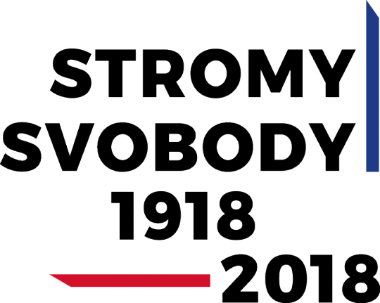 Stromy svobody
K oslavám letošního 100. výročí vzniku Československa probíhá roční kampaň Stromy svobody 1918–2018.
I v naší obci jsme dne 28. října vysadili ke 100 výročí ČSR památnou lípu.

